ALERGIJE

    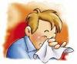
SEMINARSKA NALOGA – BIOLOGIJA

Beseda alergija je grškega izvora in pomeni reagirati drugače. Ljudje se velikokrat zavestno odzovemo drugače, kot okolica od nas pričakuje. Včasih rečemo, da smo alergični na tega ali onega, s čimer ponavadi izrazimo svojo preobčutljivost. Podobno je tudi pri alergijah, saj telo pretirano odreagira ob stiku s sicer nenevarno snovjo.
Naš imunski sistem včasih pretirava in se nepričakovano upre nekaterim naravnim in neškodljivim snovem.

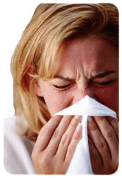Alergijske bolezni
Alergijo povzročajo alergeni. To so neškodljive snovi iz okolja, na katere pa človek iz še neznanega razloga postane preobčutljiv. Alergene lahko v organizem vnesemo skozi dihala (npr. cvetni prah, hišne pršice, mačjo dlako ...), lahko pa jih zaužijemo (npr. pšenično moko, jajca, sojo...). Alergeni takoj po vnosu pri preobčutljivi osebi sprožijo alergijsko reakcijo.
Alergijske bolezni so danes ena največjih skupin bolezni razvitega sveta. Že vsak tretji prebivalec Evrope ima kako od alergijskih bolezni in kaže, da bo leta 2020 imela alergijo že polovica prebivalstva. Zanesljivo je za to kriv tudi hiter in stresen način življenja v industrializiranem, onesnaženem okolju.
Prepoznavanje alergij
Če hočemo pregnati dvome in ugotoviti, ali smo alergični, moramo odgovoriti na spodnja vprašanja:
- Je kdo od staršev atopik ali pa ima alergijsko bolezen?
- Vas pogosto skelijo oči, kihate in vam teče iz nosu?
- Imate pogosto črevesne krče, vam je slabo in včasih tudi bruhate?
- Vas velikokrat srbi koža in imate izpuščaje?
- Vam kdaj navidez brez razloga otečejo obraz, roke, noge in stopala?
- So vaše težave pogostejše od februarja do aprila ali od aprila do septembra?
- So med cvetenjem trav vaše težave izrazitejše (kihanje, smrkanje, skelenje oči)?
- Imate težave samo na točno določenih mestih (npr. samo doma, samo v službi, samo v zaprtih prostorih)?
- Se težave pojavijo, kadar jeste kakšno določeno hrano (jajca, mlečne izdelke, oreške, začimbe, sadje) ali kadar jemljete določena zdravila (antibiotike)?
- So težave povezane z ozračjem (vlažno, mrzlo, klimatizirano)?
Če smo vsaj na štiri vprašanja odgovorili pritrdilno, obstaja verjetnost, da imamo alergijo. Spadamo torej v alergično četrtino svetovnega prebivalstva. In če hočemo preveriti, na kaj smo alergični, moramo narediti še alergijski test!
Vrste alergij
Alergija je bolezen z veliko obrazi. Glede na to, kako pride alergen v telo, razlikujemo različne oblike alergij. Težave se pojavijo najpogosteje natanko tam, kjer je prišlo do stika z alergenom.
Seveda obstaja ogromno stvari na katere smo lahko alergični. Tokrat bom opisala le nekatere vrste alergij, ki se pojavljajo pogosteje.
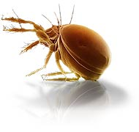Alergije na dihalih
Skoraj vsak peti človek se dandanes alergično odziva na neko stvar. Pri vsakem vdihu vdihnemo v pljuča pol litra zraka. Alergeni, ki jih vdihnemo, so v velikem številu in vsepovsod: hišni prah, pršice, sledovi plesni, tekstilna vlakna, cvetni prah, živalske dlake, prhljaj, kozmetični izdelki. Hišna pršica je eden najpogostejših povzročiteljev alergij. Težavam se lahko izognemo, če redno odstranjujemo umazanijo.
Najpogostejša alergijska bolezen je alergijski nahod. To je vnetje nosne sluznice, ki se kaže kot kihanje, izcedek iz nosu, srbenje v nosu, zamašen nos, lahko pa tudi kot srbeče, rdeče in solzne oči. Težave se lahko pojavljajo sezonsko, ob cvetenju, ali pa čez celo leto, odvisno od tega, na kaj smo alergični. Bolezen zelo zmanjša bolnikovo kakovost življenja in nezdravljena lahko preide celo v astmo. Pri alergiji na cvetni prah se v času cvetenja ne zadržujmo na prostem.

Alergije na koži

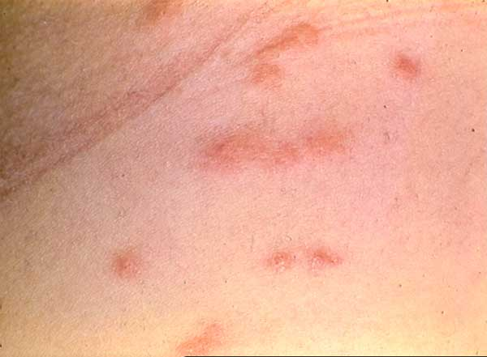Urtikarija Urtikariji rečemo tudi koprivnica, ker so izpuščaji podobni kot po stiku s koprivo. Lahko so ločeni ali pa se med seboj zlivajo. Pojavljajo se lahko po vsem telesu ali pa le po določenih delih.

Atopijski dermatitis Med kožnimi alergijskimi boleznimi je najpogostejši atopijski dermatitis. Koža je vneta, pordela in močno srbi. Pojavljajo se tudi izpuščaji in luščenje kože. Za to boleznijo zboli od 10 do 15 % otrok. Ti otroci pozneje v življenju, ko spremembe na koži izzvenijo, večinoma zbolijo za alergijskim nahodom ali celo astmo.

Kontaktni dermatitis Izpuščaji se pojavijo na mestu, ki pride v stik z nezaželeno snovjo. Alergijo te vrste povzročajo številni alergeni ob ponovnem stiku s kožo. Pomembno je, da je koža postala za določen alergen preobčutljiva že prej.

Alergije na hrano
Izražajo se z alergijskimi znaki oziroma simptomi, ki se lahko pojavijo takoj po hranjenju ali šele po nekaj urah ali dneh.
Alergije na hrano praviloma človeka ne spremljajo celo življenje. Znaki bolezni so prebavne motnje: krči v trebuhu, bruhanje, driska; kožne spremembe: koprivnica, srbeča koža, otekanje, rdečica; simptomi dihalnih poti: kihanje, zamašen nos, oteženo dihanje.
Kadar niso vključeni imunski mehanizmi, pravimo, da gre za psevdoalergije. Kažejo se na povsem enak način in z enakimi simptomi kot prave alergije, kar pa ne pomeni, das mo na zaužiti stvar tudi alergični. Psevdoalergije povzroča hrana, ki vsebuje veliko histamina. Nekatere sestavine, ki jih dodajamo hrani za lepši videz, boljši okus in večjo obstojnost, prav tako sprožajo psevdoalergije. Take snovi so naprimer konzervansi in barvila.

Alergija na kravje mleko Kravje mleko vsebuje več zelo alergogenih beljakovin, ki so odporne proti višjim temperaturam, zato jih s segrevanjem ne uničimo. Simptomi se večinoma pojavijo že v prvih šestih mesecih otrokovega življenja, a izginejo do četrtega leta starosti. Alergija na kravje mleko se najpogosteje izraža kot atopijski dermatitis.

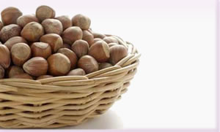Alergija na jajca Alergija na jajčni beljak se pogosto pojavlja skupaj s preobčutljivostjo za kravlje mleko, lahko pa tudi samostojno.

Alergija na sadje, zelenjavo, oreške in semena Najpogostejši povzročitelji preobčutljivostnih reakcij so sadje - jabolka, hruške, jagodičje (npr. gozdne jagode), koščičasto sadje (npr. marelice, češnje, breskve), kivi, banane, citrusi; zelenjava - paradižnik, paprika, peteršilj, zelena, korenje, stročnice, soja; oreški in semena - lešniki, arašidi, mandlji, orehi, mak, sezam.
Alergenom v sadju in zelenjavi se lahko izognemo tako, da jemo kuhano sadje in zelenjavo. Najbolj učinkovito bomo preprečili alergijsko reakcijo, če hrano, kin am povzroča težave črtamo z jedilnika.
Alergija na sadje in zelenjavo je skoraj vedno povezana z alergijo na pelode, kar pomeni, da je približno polovica ljudi, ki so npr. alergični na pelod breze, alergična na jabolka.

Alergije na pike žuželk
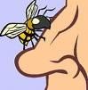Alergijo povzročajo piki žuželk iz rodu kožekrilcev: čebel, čmrljev, os in sršenov.
Strupa čebel in čmrljev sta si po sestavi podobna. Čebele niso napadalne in pičijo le, če se počutijo ogrožene ali pa so ogrožena njihova bivališča. Čebele po piku pustijo želo v koži, čmrlji pa ne.
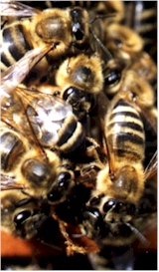Ose in sršeni so po naravi napadalni, še posebej jeseni. Osje želo je gladko, zato ga osa z lahkoto izvleče in znova piči.
Oteklina, ki se navadno pojavi ob piku žuželke je pri ljudeh, ki so preobčutljivi na strup veliko večja, bolj boleča, se širi in lahko ostane več dni. Lahko povzroči tudi reakcijo celega telesa, ki se kaže z različnimi simptomi: srbežem, koprivnico po celem telesu, otekanjem mehkih tkiv (ustnic, obraza), bruhanjem, drisko, dušenjem, padcem krvnega tlaka z izgubo zavesti (anafilaktični šok).
Pikom se lahko izognemo tako da se izogibamo krajem kjer se običajno nahajajo, zunaj ne jemo sladkih stvari, se ne sončimo mokri, nismo oblečeni v pisane vzorce in ostanemo mirni, če je v bližini čebela ali osa.

Alergije na zdravila
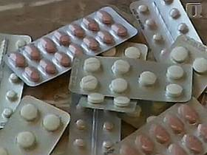Do alergije na zdravila pride, kadar gre za imunsko reakcijo na samo zdravilo ali pa na snovi, ki nastajajo iz zdravila pri presnovi v telesu. Alergije na zdravila so razmeroma redek pojav.
Poleg alergij se pri zaužitju zdravila lahko pojavljajo tudi neželeni ali stranski učinki, ki z alergijami nimajo nič skupnega.
Zdravniku moramo povedati, če smo po kakšnem zdravilu imeli težave ali alergijske simptome. Koristno je zapisati, katero zdravilo je povzročilo reakcijo in za kakšno reakcijo je šlo.
Kako si lahko pomagamo sami?
Bolj kot zdravljenje alergije je pomembno njeno preprečevanje. Izogibati se je treba alergenom, ki povzročijo klinične simptome. Žal popolno izogibanje alergenom ni vedno mogoče, zato je treba simptome alergije tudi zdraviti z zdravili. Pri hujših alergičnih težavah in kadar se vam stanje kljub samozdravljenju ne izboljšuje, čimprej obiščite zdravnika.
Kaj je kaj?
Alergen
Predstavlja snov, ki draži imunski sistem in povzroča alergijo. Najbolj znani alergeni so cvetni prah, pršice, plesni, živalska dlaka in živila. Poznamo že več kot 20 000 alergenov, ki se jim naše telo lahko upre. Ob stiku z njimi se sluznica v ustih, nosu in očeh razdraži, boli nas glava, imamo drisko, v najhujšem primeru lahko pride do krčev v sapnicah in nepravilnega delovanja krvnega obtoka. Najpogostejši alergen je pršica hišnega prahu.
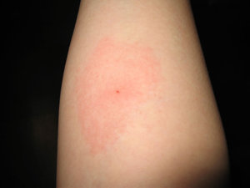Alergijska reakcija
Je odgovor imunskega sistema na izpostavljenost alergenu. Ločimo takojšnjo in zakasnelo alergijsko reakcijo. Takojšnja alergijska reakcija se pojavi nekaj minut oziroma nekaj ur po stiku z alergenom in se najpogosteje kaže kot seneni nahod in kožni izpuščaj. Zakasnela alergijska reakcija se pojavi s podobnimi simptomi po nekaj urah ali celo po nekaj dneh. Za razliko od takojšnje alergijske reakcije jo teže prepoznamo in teže ugotovimo povzročitelja.
Anafilaktični šok
Je najhujši primer takojšnjega alergijskega odziva. Začne se s srbečico in zatekanjem grla, nadaljuje pa s potenjem in oteženim dihanjem. Krvni tlak pade in lahko pride do izgube zavesti ali celo smrti. Nujna je takojšnja zdravniška pomoč.
Histamin
Imenujemo hormon z vnetnim delovanjem, ki povzroča alergijske simptome na koži, v mišicah in na dihalih. Veliko ga je v svežih jagodah, črnem vinu, nekaterih sirih, prekajenem mesu, pa tudi v konzerviranem tuninem mesu.
Navzkrižna alergija
Imunski sistem se enako odziva na določene alergene, ki so med seboj sorodni (npr. na pelod hruške in jablane, na orehe in mandlje, zeleno in korenje, travo in žita, mleko in govedino).
Imunski sistem je skupek različnih celic, ki telo branijo pred škodljivi snovmi. Vsiljivca prepoznajo, razgradijo, nevtralizirajo in odstranijo iz telesa.
Protitelesa proizvaja imunski system. Njihova naloga je, da tuje snovi naredijo telesu neškodljive.
Viri:
http://www.ezdravje.com/si/alergija/
http://www.lek.si/slo/skrb-za-zdravje/alergije/
http://www.svet-je-lep.com/prehrana/naravna_higiena/alergije.php

